Nama : Rezki Fauzi Firmansyah

Program : Quality Engineer - Kampus Merdeka Batch 6

Kelas : A

1. Lakukan pengujian performa dengan JMeter pada sebuah aplikasi pemesanan tiket pesawat [berikut](https://blazedemo.com/) dengan  
     
    Fitur yang diuji adalah sebagai berikut:
   1. Mencari Jadwal Penerbangan.
   2. Memilih Jadwal Penerbangan.
   3. Membeli Tiket.

Terdapat 3 fitur yang diuji, yaitu mencari jadwal penerbangan, memilih jadwal penerbangan, dan membeli tiket. Untuk menguji ketiga fitur ini, dilakukan tiga pengujian dengan jumlah virtual user yang berbeda-beda. Pada pengujian pertama, digunakan 2 virtual user. Pada pengujian kedua, jumlah pengguna virtual ditingkatkan menjadi 10 dengan ramp-up period (second) adalah 2. Kemudian, pada pengujian ketiga, jumlah pengguna virtual adalah 50 dengan ramp-up period (second) adalah 5.

1. **Pengujian Pertama**

Aggregate Report:

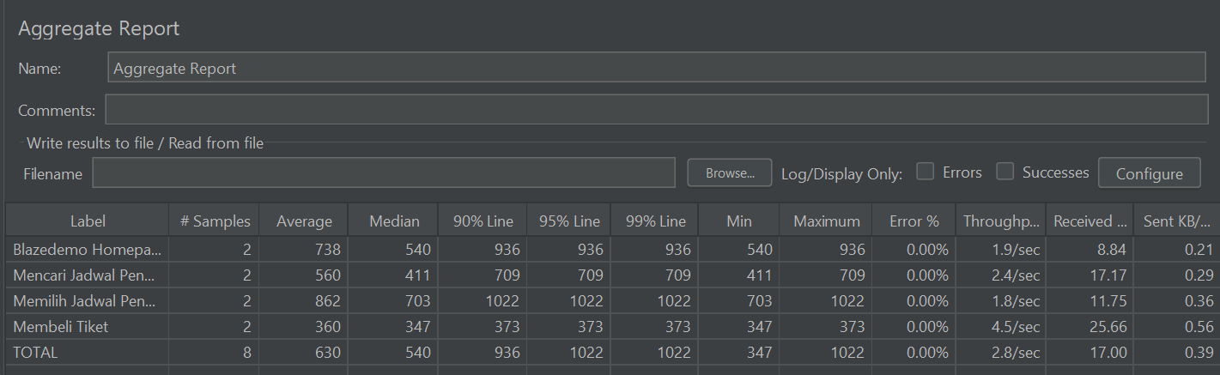

View Result Tree: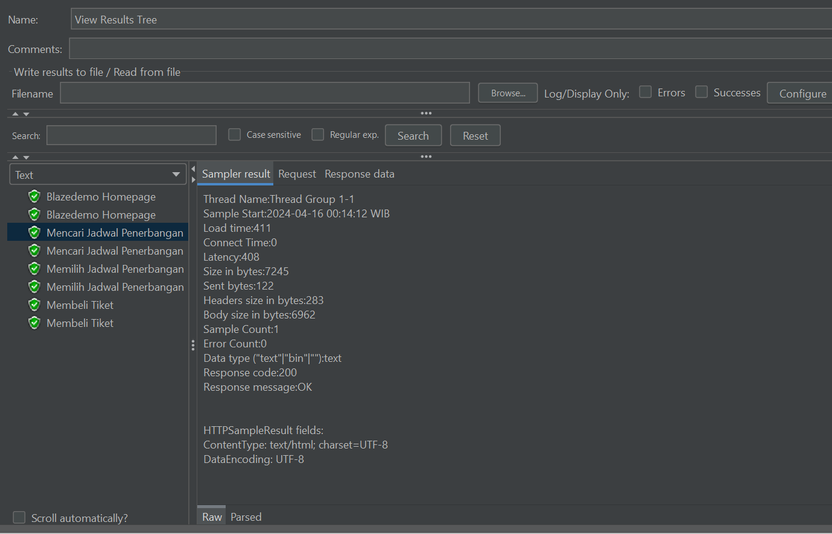

Summary Report:

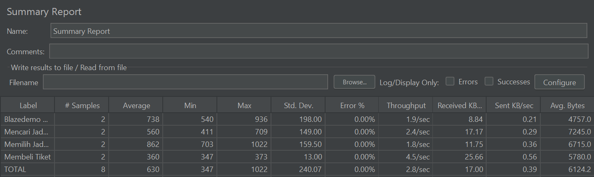

**Kesimpulan:**

Secara keseluruhan, sistem menunjukkan performa yang baik dalam pengujian dengan 2. virtual user. Tidak ada kesalahan yang tercatat, respons waktu yang cepat, dan throughput yang efisien menunjukkan bahwa aplikasi ini bisa diandalkan untuk penggunaan skala kecil.

1. **Pengujian Kedua**

Aggregate report:

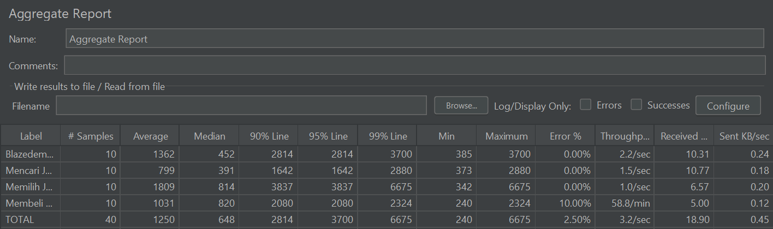

View result tree:

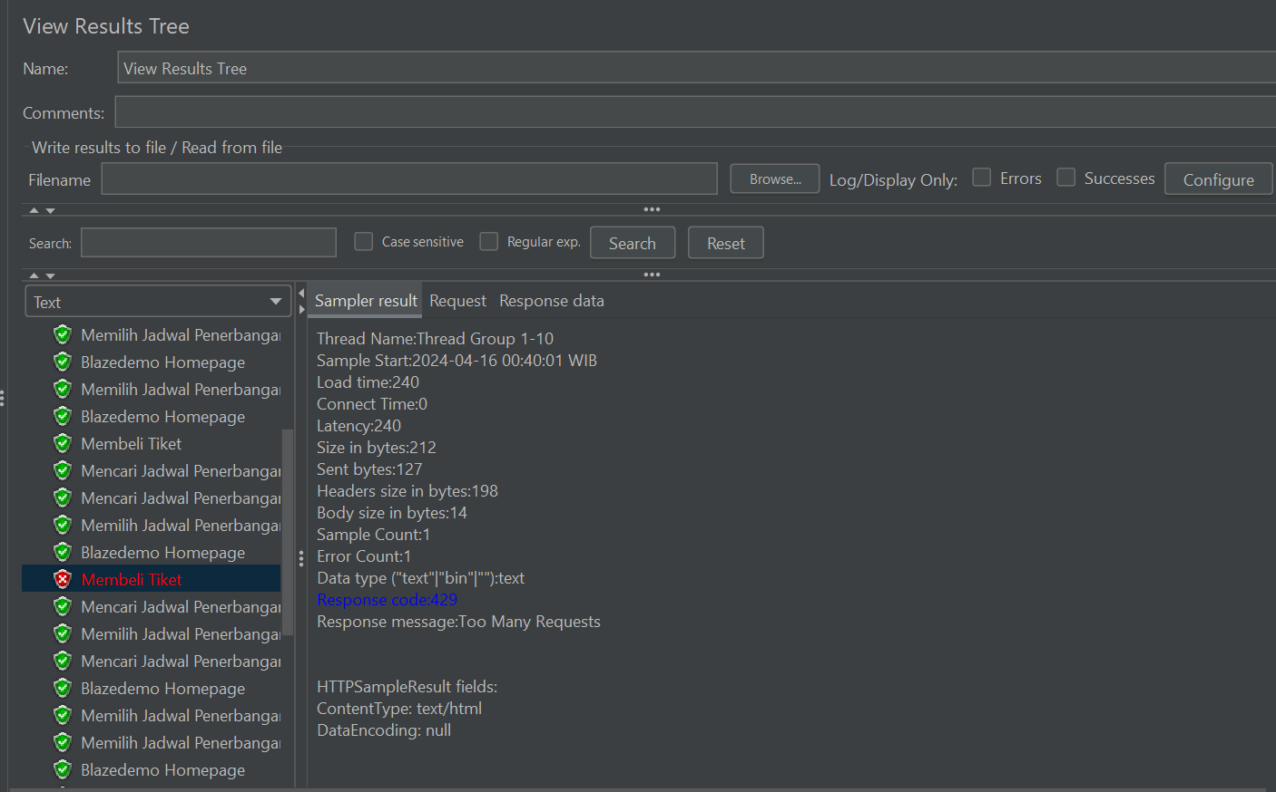

Summary report:

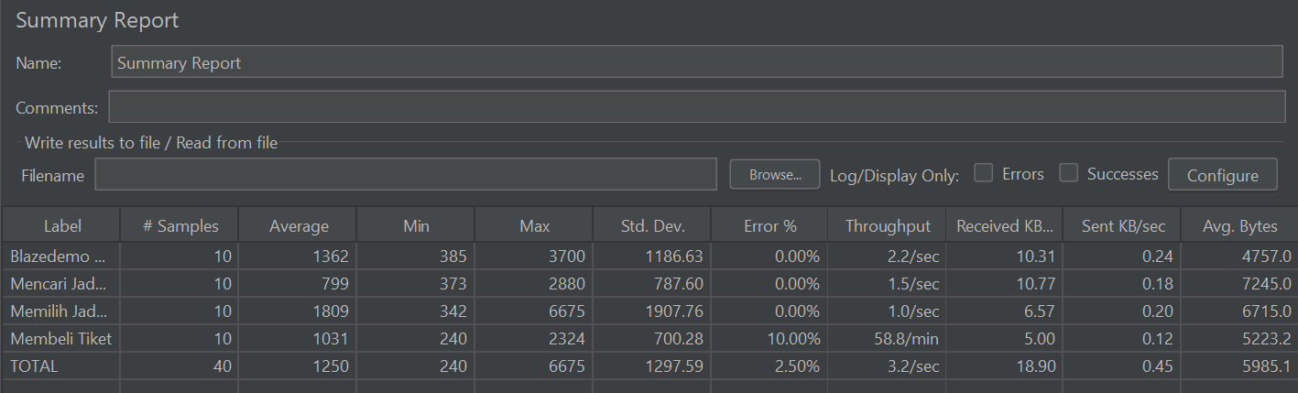

**Kesimpulan:**

Secara keseluruhan, pengujian menunjukkan bahwa aplikasi memiliki responsivitas yang baik dan dapat menangani beban dari 10 pengguna virtual dengan ramp-up period 2 detik. Namun, ditemukan kesalahan yang terjadi pada fitur "Membeli Tiket" dengan tingkat error sebesar 0.1% dengan response message: too Many Requests.

1. **Pengujian Ketiga**

Aggregate report:

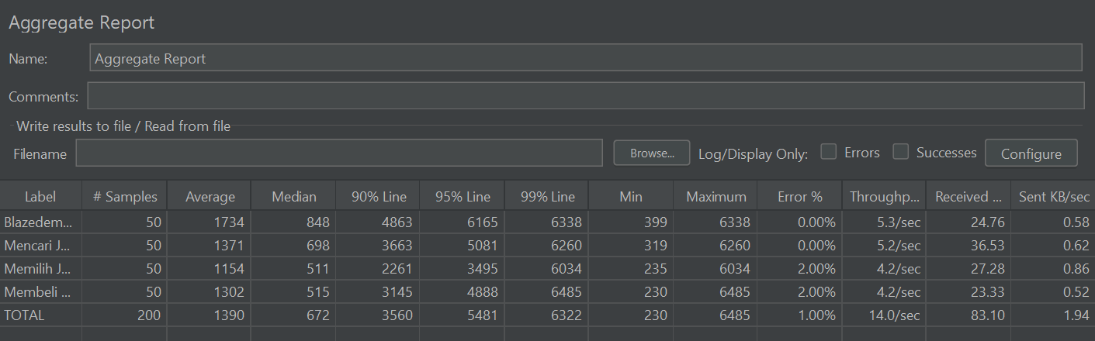

View result tree:

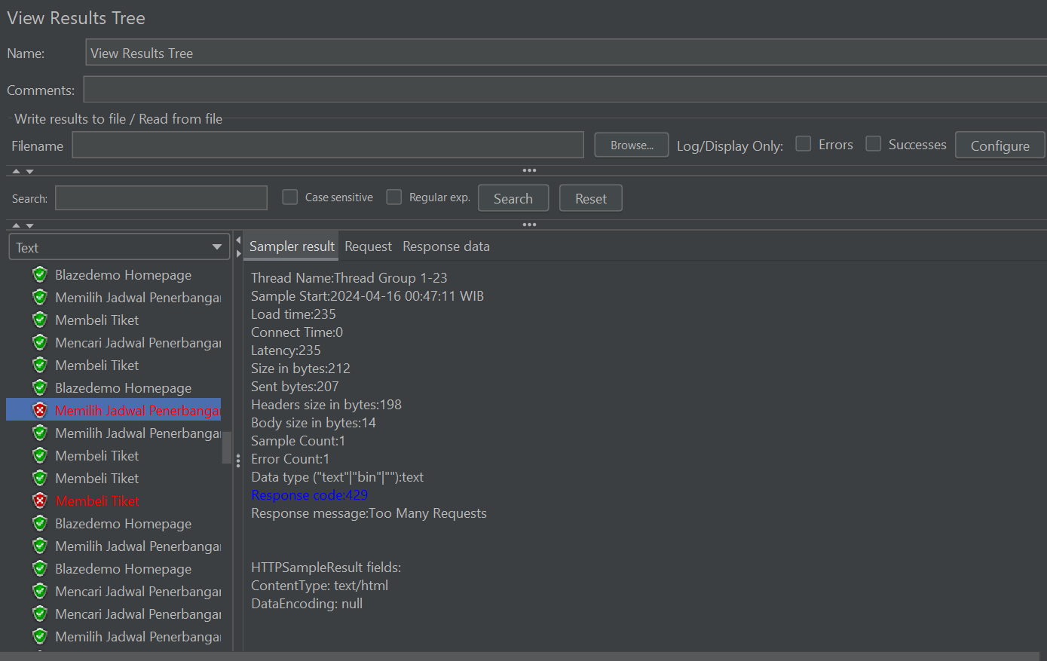

Summary Report:

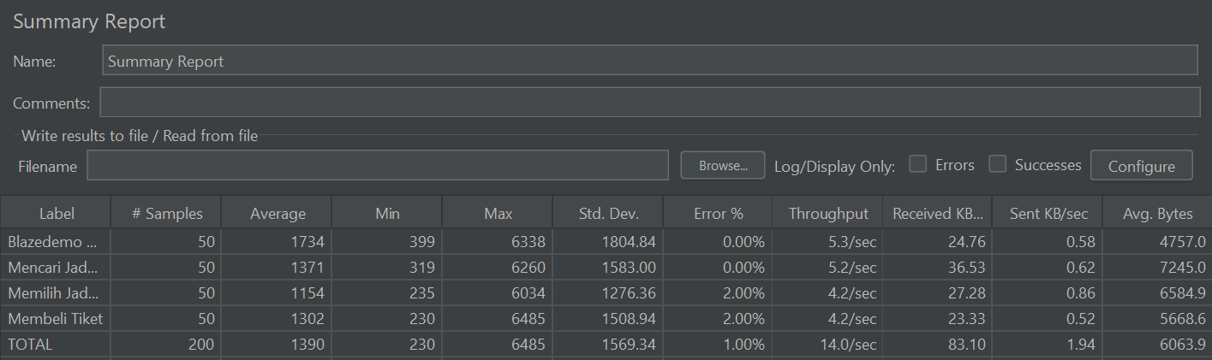

**Kesimpulan:**

Pengujian dengan 50 virtual user dengan ramp-up period (second) adalah 5 menunjukkan bahwa sistem mampu menangani beban yang lebih besar, namun dengan konsekuensi peningkatan waktu respon dan penurunan efisiensi. Meskipun demikian, kesalahan masih cukup rendah dan aplikasi tetap mampu memberikan layanan kepada pengguna dalam kondisi beban yang lebih tinggi.